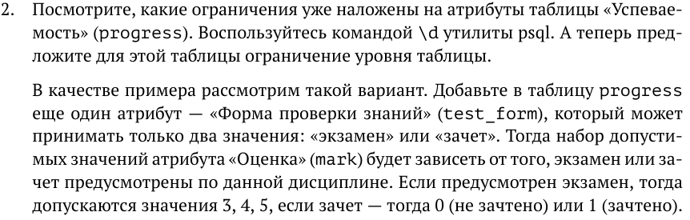

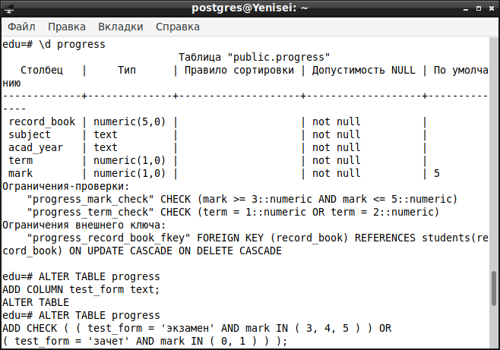



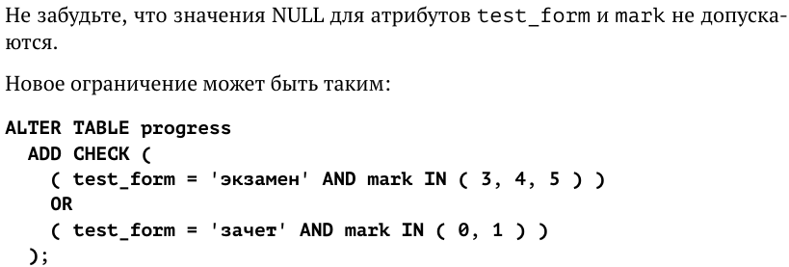

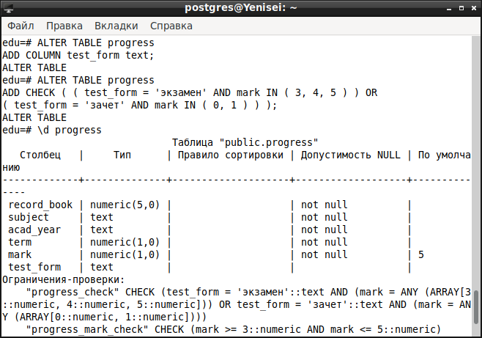

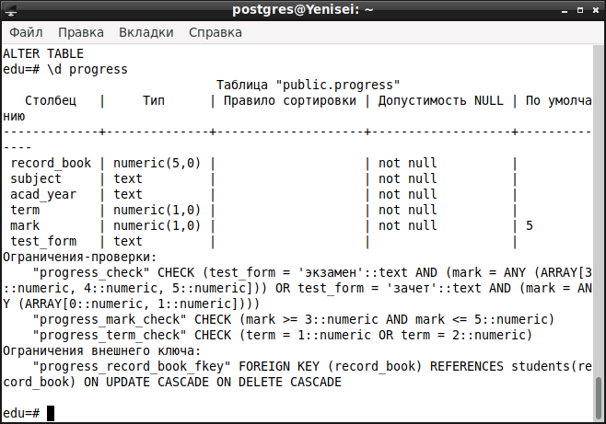

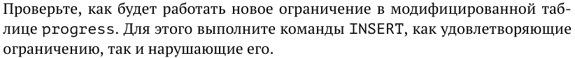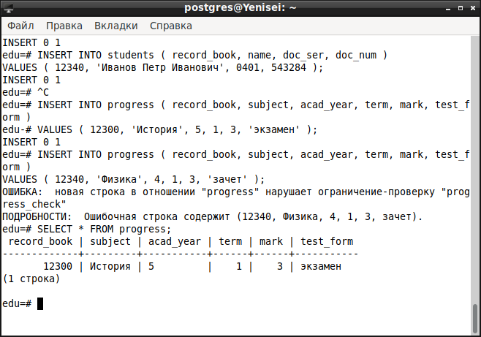

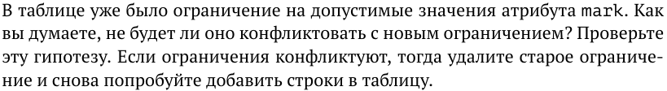

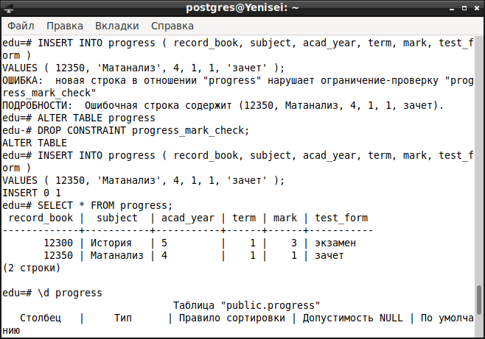

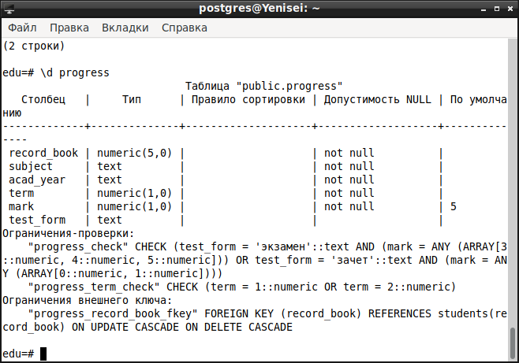

*Ограничение progress_mark_check действительно конфликтует с новым, так как оно не позволяет вводить в столбец mark значения ниже 3. После удаления ограничения все работает как нужно.*



*Можно наложить ограничения на академический год (от 1 до 5) .*

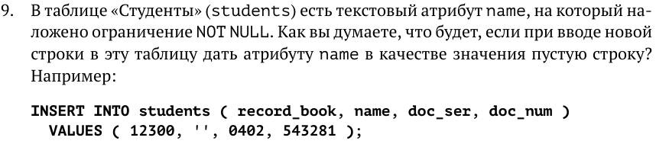

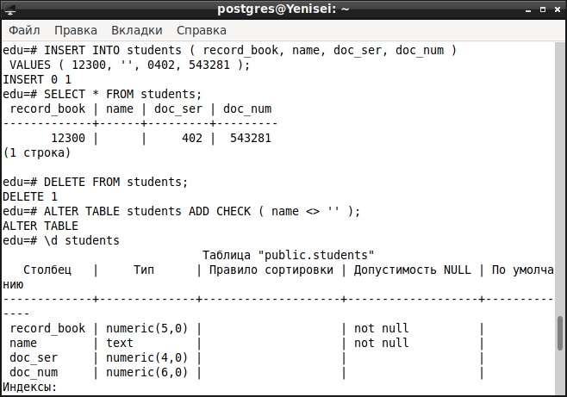

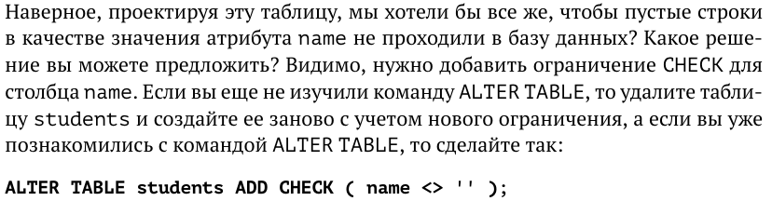

**

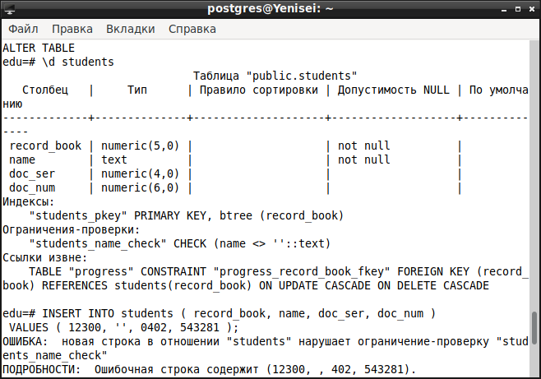

**

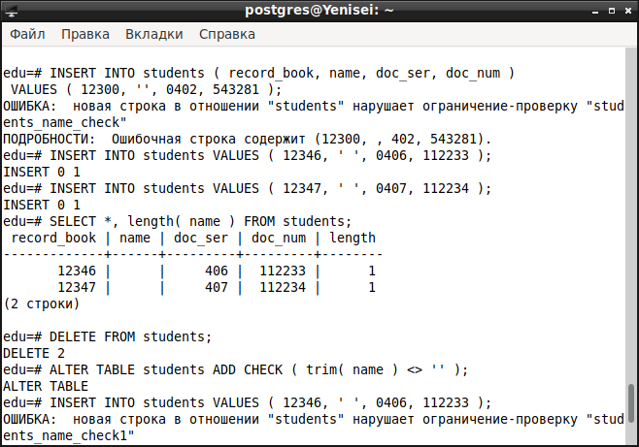

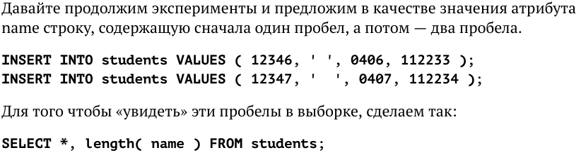

**

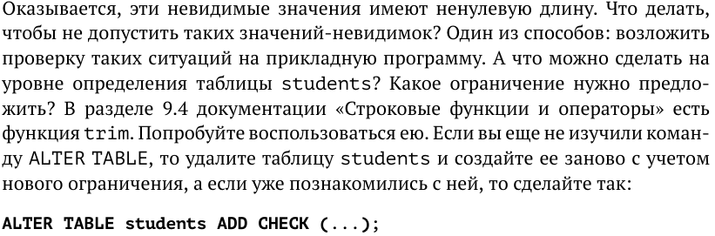

**

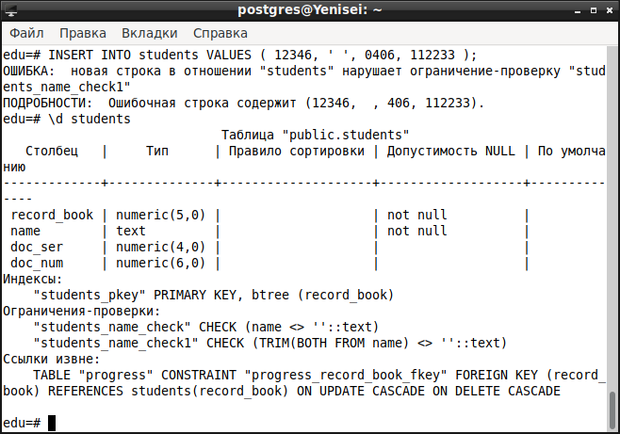

**

*Аналогичные слабые места у атрибутов subject и acad_year.*

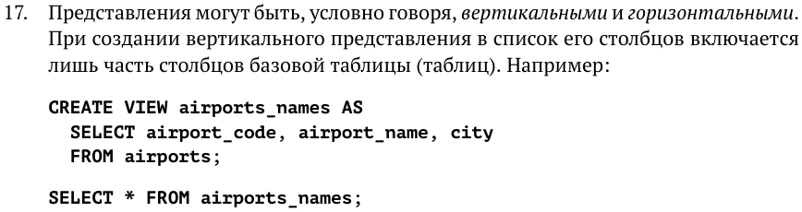

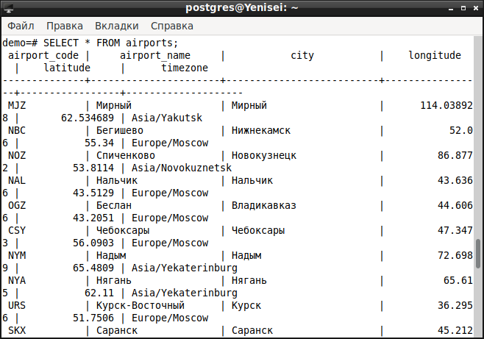

*Общий вид таблицы аэропорты.*

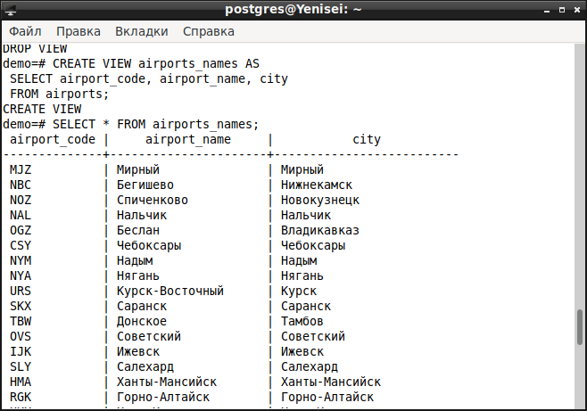

*Представление имен аэропортов.*

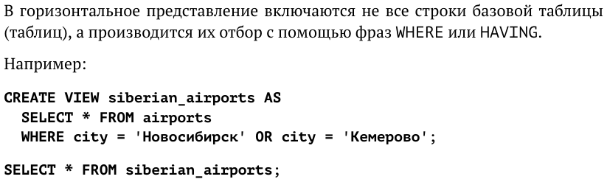

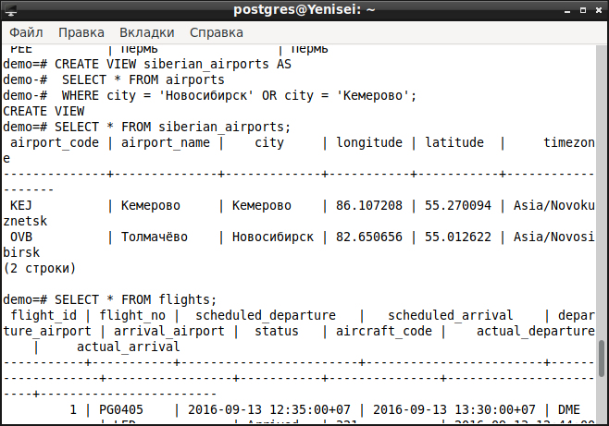

*Представление сибирских аэропортов.*

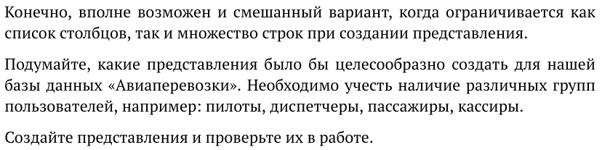

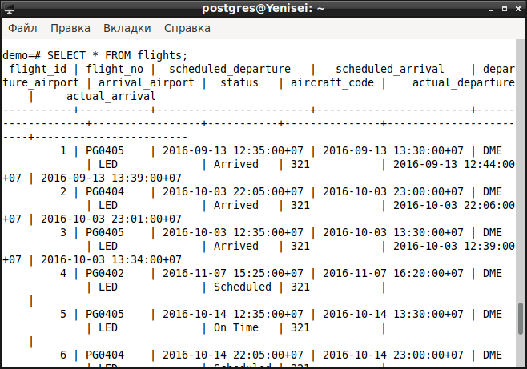

*Общий вид таблицы рейсы.*

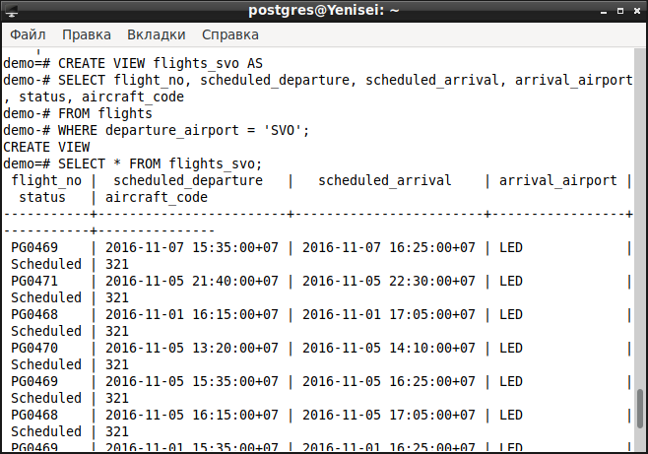

*Для диспетчеров аэропорта Шереметьево можно выделить информацию о рейсах из этого аэропорта.*

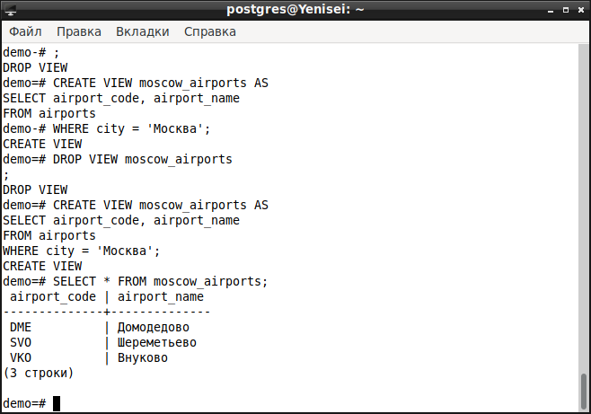

*Для москвичей можно выделить информацию о московских аэропортах.*

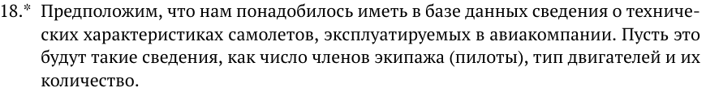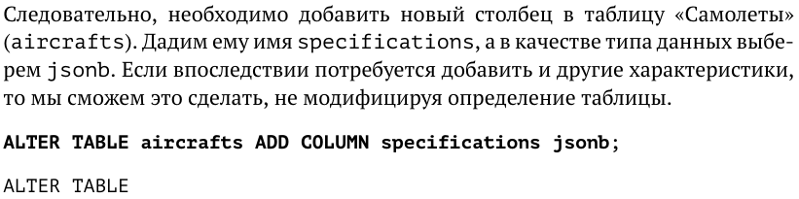

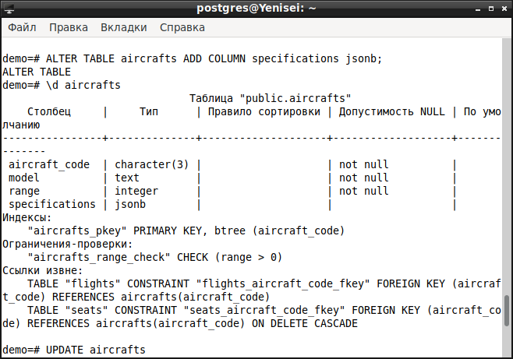

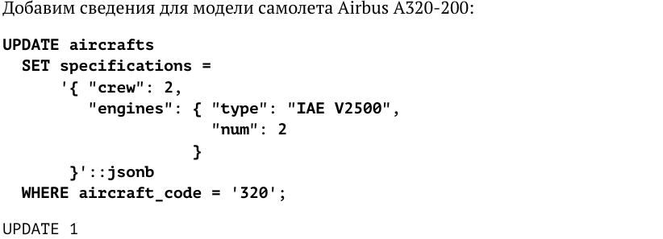

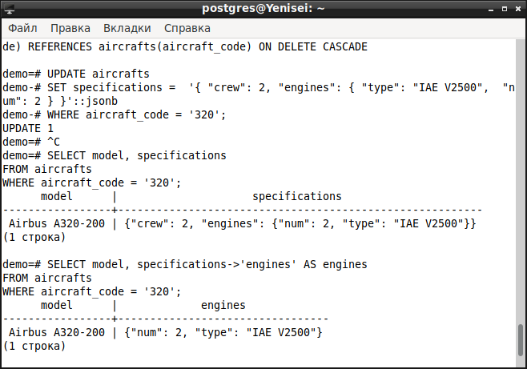

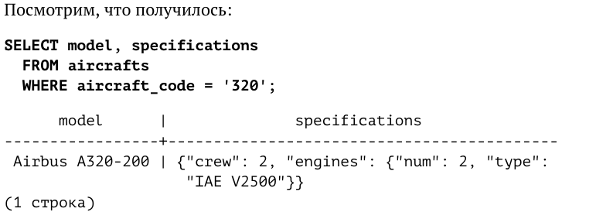

**

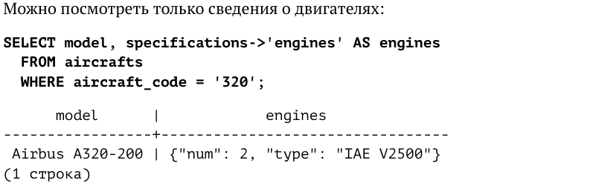

**

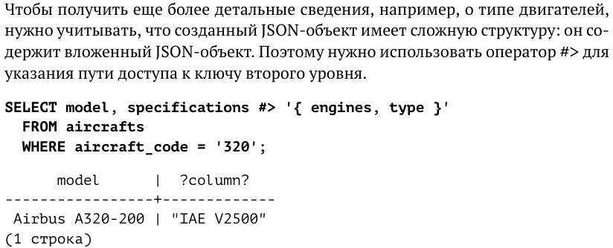

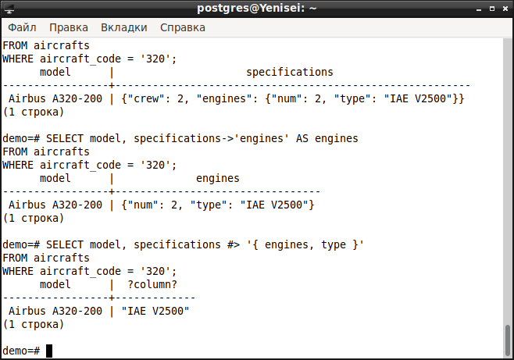

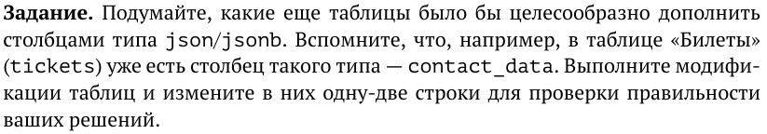

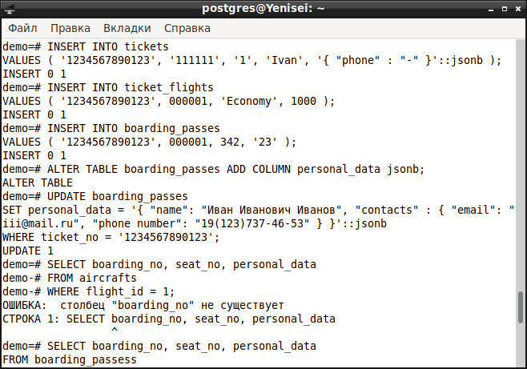

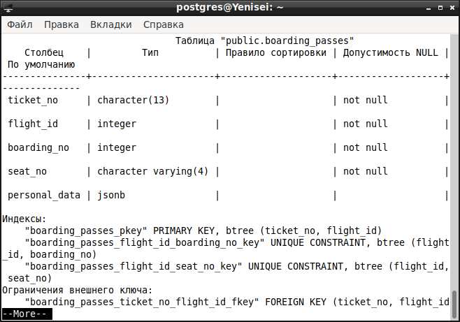

*Добавим в посадочный талон информацию о пассажире personal data и посмотрим на атрибуты таблицы бронирований.*

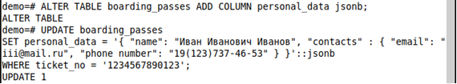

*Введем информацию об одном из пассажиров.*

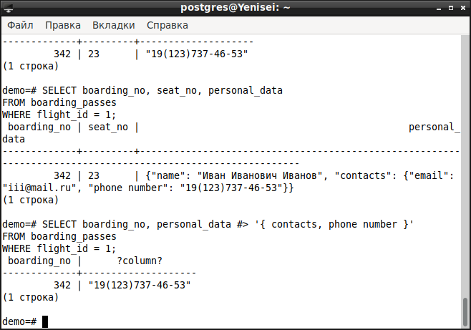

*Выведем всю информацию о пассажире.*

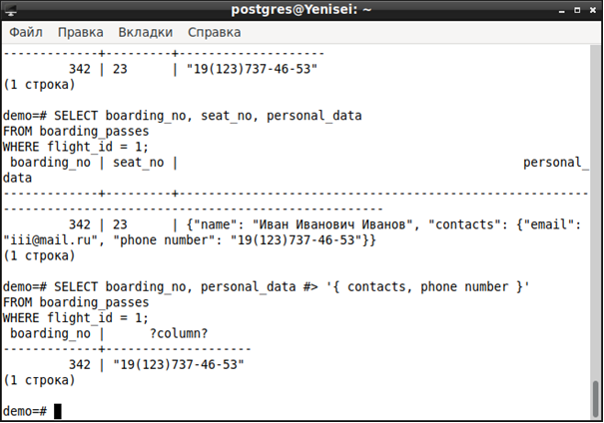

*Выведем номер телефона пассажира.*

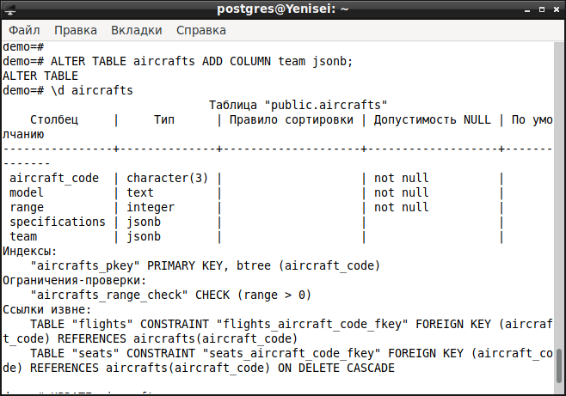

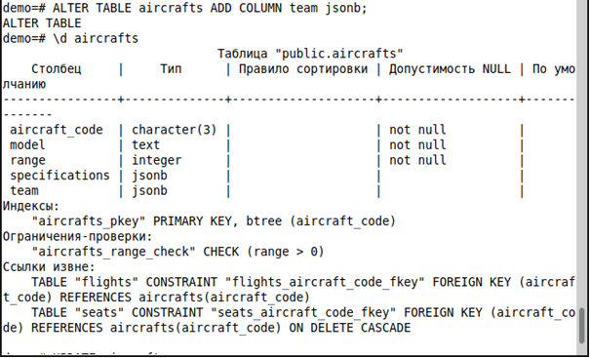

*Добавим в самолеты сведения об экипаже team и посмотрим на атрибуты таблицы самолетов.*

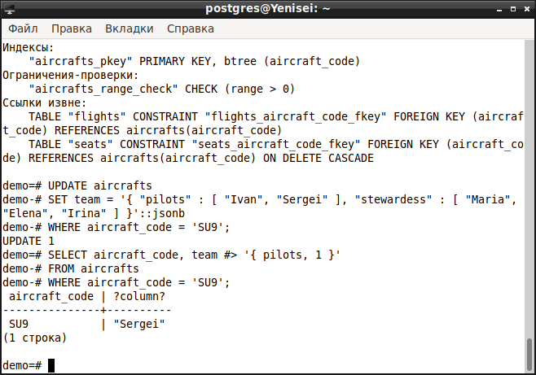

*Добавим информацию об экипаже самолета SU9.*

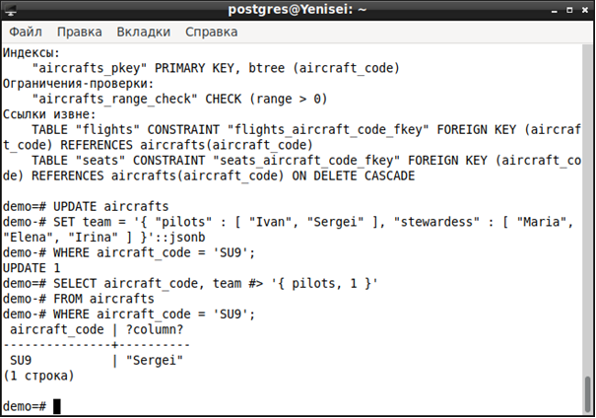

*Извлечем информацию о втором пилоте этого самолета.*